**Prénom et Nom : ___________________________**

**Classe : EB1**

**La nature, un monde à explorer!**

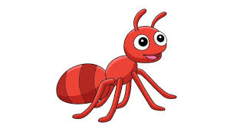Devine quoi? Sous le gros rocher du jardin, une famille de fourmis a construit sa maison. Dans le coin, un cocon mystérieux se transforme …en un papillon aux ailes bleues ! 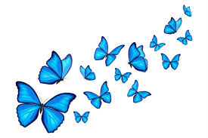

Dans les herbes, sur les fleurs, ou même derrière la porte de l’école… Les insectes explorent partout ! Ils grignotent des feuilles, adorent sauter de brin d’herbe en brin d’herbe, et aiment se cacher pour jouer à cache-cache. Un jour, c’est une coccinelle qui atterrit sur ton bras. Un autre jour, une abeille danse autour d’une rose. Même les petites araignées tricotent des toiles entre les branches ! 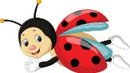

Regarde autour de toi : la nature est une chasse aux merveilles ! 

**Lisez** bien le texte « **La nature, un monde à explorer ! »**, puis **continuez.**

1. **Entourez** le bon titre.
2. La nature, un monde à découvrir !
3. La nature, un monde à explorer !
4. La nature, un monde à étudier !
5. **Entourez** la bonne réponse.
6. Sous le gros rocher du jardin, il y a une famille de :

coccinelles fourmis abeilles

1. Dans le coin, un cocon mystérieux se transforme en :

insecte papillon fourmi

1. Une abeille danse autour d’ :

un arbre une fleur une herbe

1. **Où** les insectes se trouvent-elles ?

__________________________________________________________________________________________________________________________________________

1. **Complétez** les phrases suivantes par des mots du texte.

Un jour, c’est une __________ qui atterrit sur ton bras. Un autre jour, une __________ danse autour d’une rose. Même les petites __________ tricotent des toiles entre les branches !

1. **Est-ce qu’il faut** prendre soin des plantes et des animaux ? **Entourez** la bonne réponse.

**Non**

**Oui**

1. Pourquoi ? **Justifiez** votre réponse.

__________________________________________________________________________________________________________________________________________